**‘ Soul Eater ‘**

ธัญธร พรัสวัสดิ์ชัย 61010497

Game Details :

*Tales*

ดวงวิญญาณ.. โดยปกติแล้วพวกมันจะต้องได้ไปตามทางที่พวกมันควรจะได้ไป แต่ทว่า เกิดเหตุการณ์แปลกประหลาดขึ้น อยู่ๆก็มีดวงวิญาณจำนวนมากหายสาบสูญไปอย่างไร้ร่องลอย ดังนั้นกลุ่มตัวละครหลักของเรา Soul Keeper ซึ่งมีหน้าที่คอยปกป้องและนำทางดวงวิญญาณไปสู่ที่ของมัน จึงต้องออกไปตามล่าหาต้นเหตุของปัญหานี้.. เหล่า Soul Keeper ได้พบร่องรอยบางอย่างที่หอคอยแห่งหนึ่ง พวกมันคงซ่อนตัวได้อีกไม่นานหรอก Soul Eater

*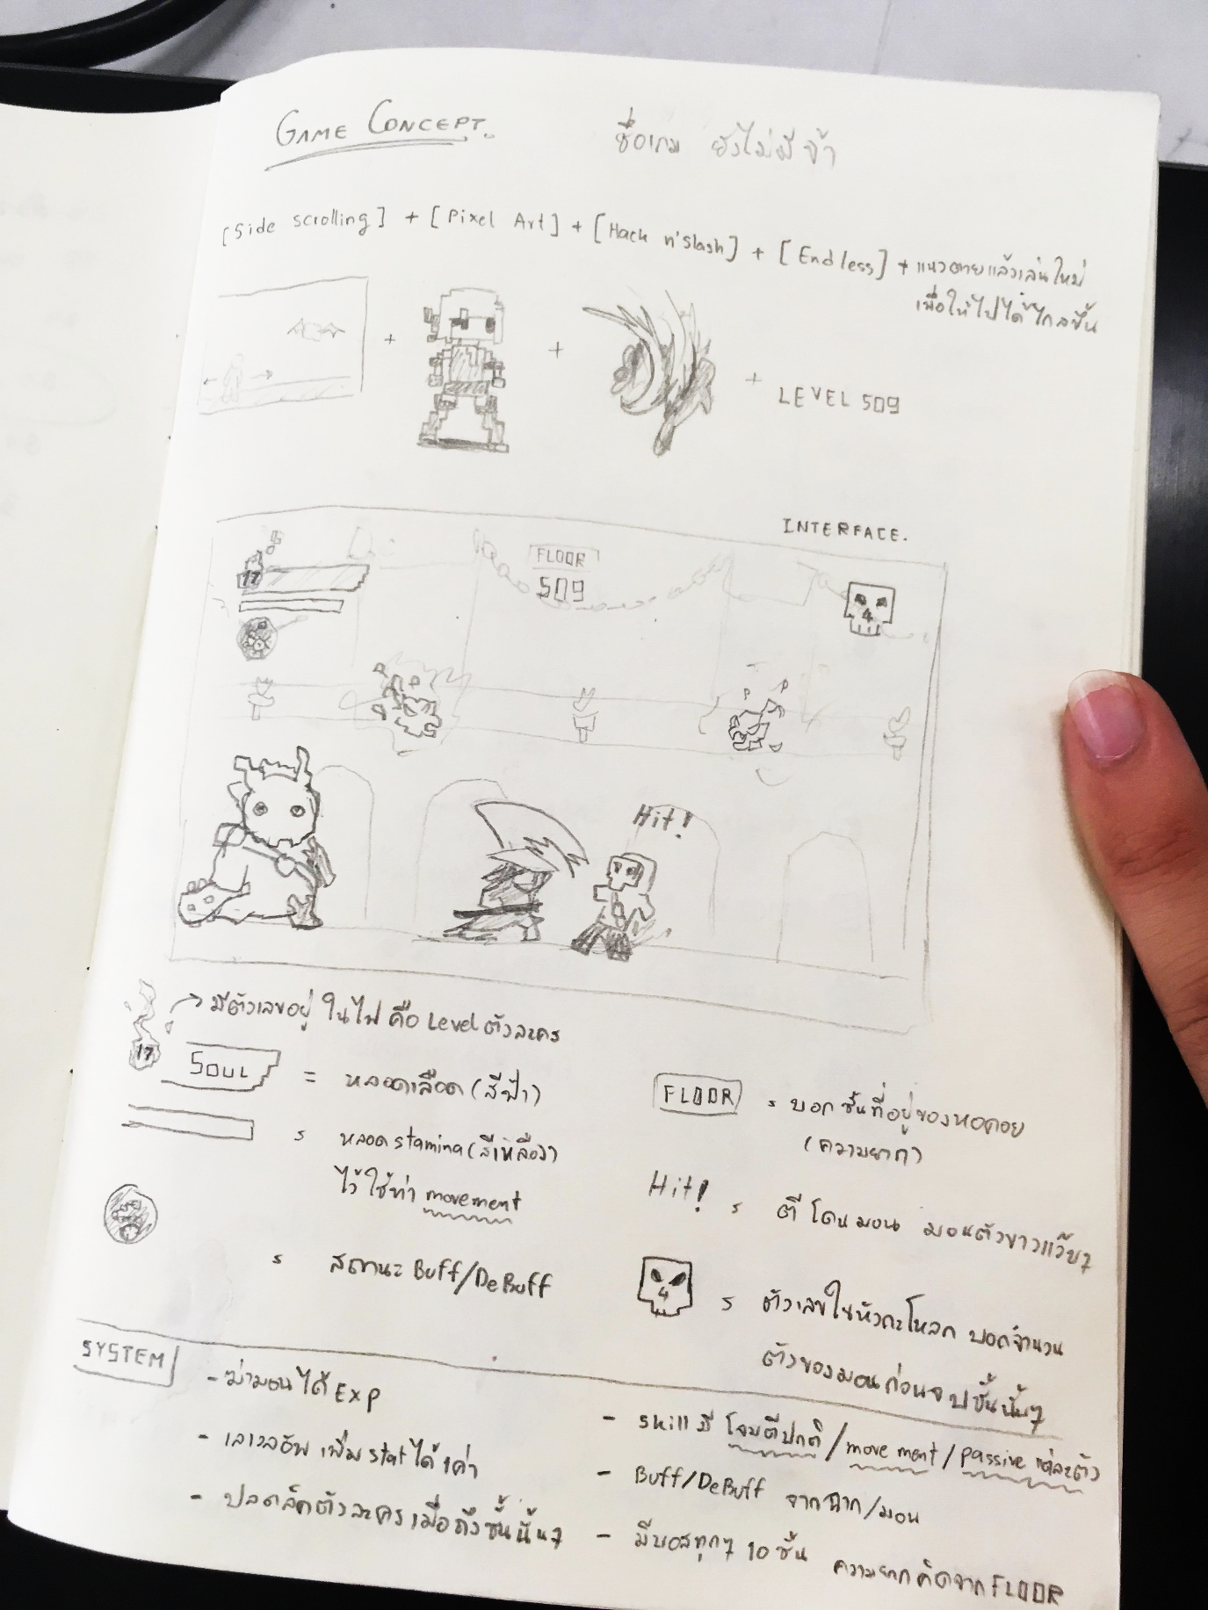How to play*แนวเกมคือ เล่น - ตาย - อัพเกรด - เล่นใหม่   
ไปไกลกว่าเดิม วนไปเรื่อยๆ ไม่รู้จบ

ปุ่ม Arrow key จะเป็นปุ่ม movement  
 ซ้าย/ขวา คือ เดิน   
 ขึ้น คือ กระโดด  
ปุ่ม Z, X, C จะเป็นปุ่ม action  
 z คือ โจมตีปกติ  
 x คือ dash (เคลื่อนที่แบบพุ่ง)  
 c คือ โจมตีแบบพิเศษ

*System in game*

* Title screen สามารถเล่นต่อจากเดิมได้ สามารถลบประวัติผู้เล่นเพื่อเริ่มใหม่ได้
* Game interface มีโชว์หลอดพลังชีวิต, พลังงาน, ระดับชั้นของหอคอย, จำนวนมอนส์เตอร์ที่เหลือในชั้นนั้น, แสดงสถานะ buff/debuff, แสดงข้อความเมื่อโจมตีโดนมอนส์เตอร์
* Level up เมื่อฆ่ามอนส์เตอร์จะได้รับค่าประสบการณ์ และเมื่อถึงระดับหนึ่งจะเพิ่ม level ของตัวละคร และทุกๆครั้งที่ level up จะเลือกเพิ่มความสามารถได้ 1 อย่าง (SOUL, ENERGY, DAMAGE,AGILITY)
* Character เมื่อเล่นไปถึงระดับหนึ่งจะปลดล็อคตัวละครใหม่มาให้เล่น
* Monster มีศัตรูหลายชนิด มีรูปแบบการโจมตีที่เป็นเอกลักษณ์ของแต่ละตัว และมี Boss ด้วย
* Buff/debuff เมื่อกำจัดศัตรู มีโอกาสที่จะมี buff หล่นออกมาเก็บ และการโจมตีของศัตรูบางตัว อาจทำให้เราติด debuff ได้
* Endless ความแรงในการโจมตี และพลังชีวิตของมอนส์เตอร์จะคำนวณตามระดับชั้นของหอคอย ยิ่งชั้นสูงขึ้น จะยิ่งยากขึ้น

*Object in game*

Player ตำแหน่ง (x, y)  
 ความเร็ว (x, y)  
 Boolean เก็บค่าว่าหันหน้าไปทางขวาไหม  
 Boolean เก็บค่าว่ามี buff อะไรอยู่บ้าง  
 Boolean เก็บค่าว่ากระโดดอยู่รึเปล่า หรือกำลังตกลงจากที่สูง  
 Boolean เก็บค่าว่ากำลังโจมตีอยู่ไหม  
 รูปภาพตัวละคร  
 ค่าพลังชีวิต และพลังงาน

Monster ตำแหน่ง (x, y)  
 ความเร็ว (x, y)  
 Boolean เก็บค่าว่าหันหน้าไปทางขวาไหม  
 Boolean เก็บค่าว่ากำลังโจมตีอยู่ไหม  
 รูปภาพตัวละคร  
 ค่าพลังชีวิต

Projectile Array ตำแหน่ง (x, y)  
 Array Boolean เก็บค่าว่า Projectile ยังมีอยู่ไหม  
 รูปภาพของกระสุนนี้

Background ตำแหน่ง (x, y) ของ Player  
 ชั้นหอคอยที่กำลังเล่นอยู่  
 รูปภาพพื้นหลัง

Interface ตำแหน่ง (x, y) ของ Player  
 ชั้นหอคอยที่กำลังเล่นอยู่  
 จำนวนมอนส์เตอร์ที่เหลือ  
 ค่าพลังชีวิต และพลังงานของ Player   
 Boolean เก็บค่าว่า Player มี buff/debuff อะไรบ้าง

*Function in game*

Collider เช็คการชนกันของวัตถุต่างๆ โดยคิดจากตำแหน่ง (x, y) และขนาดของวัตถุนั้นๆ  
Update ขยับสิ่งต่างๆในจอ  
Draw สร้างสิ่งต่างๆในจอขึ้นมา  
Cutscene จะแสดงผลทุกครั้งที่เริ่มเกม, เปลี่ยนชั้นหอคอย หรือจบเกม

*Plans*

Week 1 Week 2 Week 3 Week 4 Week 5 Week 6 Week 7 Week 8 Week 9 Week 10

Task 1

Task 2

Task 3

Task 4

Task 5

Task 6

Task 7

Task 8

Task 9

Task 10

Task 11

Task 12

Task 1 : ตัวละครขยับได้ในหน้าจอ

Task 2 : มีศัตรูขยับในหน้าจอ และเช็คว่าศัตรูชนผู้เล่นได้ และผู้เล่นโจมตีศัตรูได้

Task 3 : แสดง interface ในเกม

Task 4 : เพิ่มศัตรูที่โจมตีระยะไกล และเพิ่มรูปแบบการโจมตีของมอนส์เตอร์แต่ละประภท รวมถึง Boss

Task 5 : เพิ่ม animation เมื่อผู้เล่นโดนโจมตี หรือมอนส์เตอร์โดนโจมตี

Task 6 : เพิ่ม buff ที่จะสุ่มหล่นออกมาเวลากำจัดมอนส์เตอร์ และ debuff เมื่อโดนสกิลของมอนส์เตอร์

Task 7 : เพิ่ม animation การตายของทั้งผู้เล่น และ monster

Task 8 : เพิ่มระบบชั้นของหอคอย

Task 9 : เพิ่มหน้าจอ Title screen

Task 10: เพิ่มระบบเลเวลอัพ และอัพสเตตัส

Task 11: เพิ่ม animation ต่างๆให้ละเอียด และเพิ่มตัวละครหลัก

Task 12: พัฒนาต่อเติม และแก้บัค

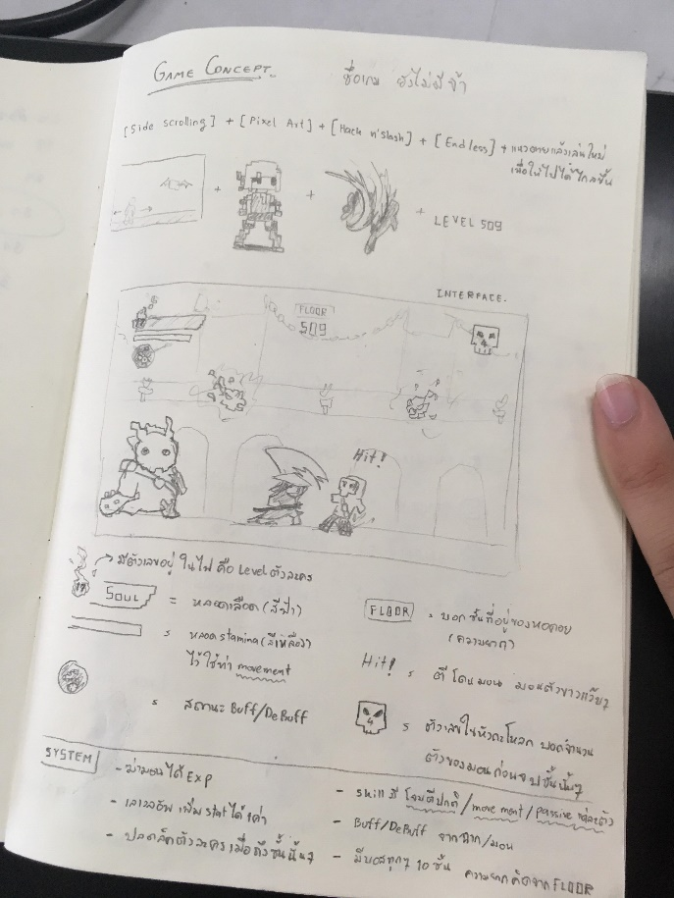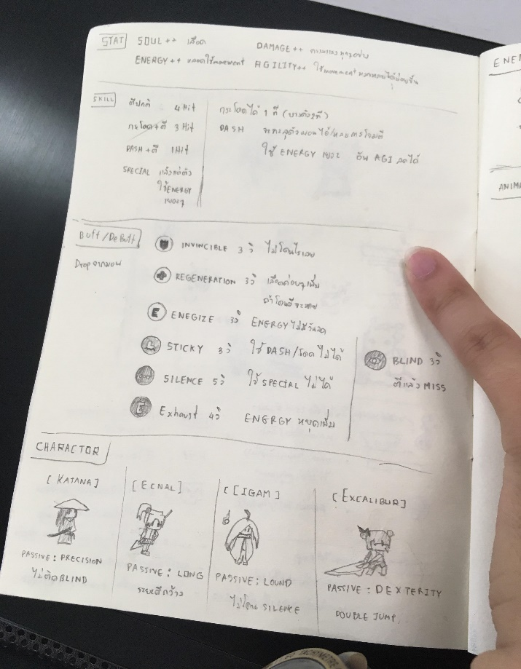*Concept in paper*